經濟部標準檢驗局
獲頒「優良油量計自主管理加油站」標章名單(101站)
【編號1-43 標章有效期限民國100年12月31日止】
【編號44以後 標章有效期限民國103年12月31日止】
 | 加油站名稱 | 地址 | 加油站聯絡電話
1 | 北海加油站 | 桃園縣新屋鄉三民路61號 | 03-4972025
2 | 大造加油站 | 桃園縣楊梅鎮楊新路四段26號 | 03-4752892
3 | 寶慶加油站 | 桃園縣桃園市寶慶路99號 | 03-3018833
4 | 鼎鈺加油站 | 桃園縣平鎮市環南路3段208號 | 03-4599768
5 | 八德站 | 桃園縣八德市竹園里長興路556號 | 03-3651042
6 | 茄苳站 | 桃園縣八德市茄苳里中華路575號 | 03-3696978
7 | 興豐站 | 桃園縣八德市興豐路1810號 | 03-3653996
8 | 大園站 | 桃園縣大園鄉中正東路58號 | 03-3862243
9 | 大園國際站 | 桃園縣大園鄉國際路一段772號 | 03-3856800
10 | 桃園機場第四站 | 桃園縣大園鄉航站北路33號 | 03-3834375
11 | 大溪站 | 桃園縣大溪鎮瑞安路一段268號 | 03-3801304
12 | 石門水庫站 | 桃園縣大溪鎮溪義和里州山腳32-6號 | 03-4712264
13 | 慈湖站 | 桃園縣大溪鎮復興路一段970號 | 03-3881410
14 | 中壢工二站 | 桃園縣中壢市吉林路37巷15號 | 03-4620443
15 | 中壢工業區站 | 中壢市中華路二段230號 | 03-4521948
16 | 中壢服務區站 | 桃園縣中壢市內定里下內壢85-13.15號 | 03-4622920
17 | 中壢站 | 桃園縣中壢市延平路33號 | 03-4522044
18 | 青埔站 | 桃園縣中壢市新生路三段85號 | 03-4534812
19 | 龍岡站 | 桃園縣中壢市環中東路二段659號 | 03-4592501
20 | 環中站 | 桃園縣中壢市環中東路675號 | 03-4356060
21 | 平鎮站 | 桃園縣平鎮市延平路二段152號 | 03-4934734
22 | 南東路站 | 桃園縣平鎮市南東路575號 | 03-4608489
23 | 三民路站 | 桃園縣桃園市三民路一段150號 | 03-3348425
24 | 中山路站 | 桃園縣桃園市中山路522號 | 03-3323504
25 | 介壽路站 | 桃園縣桃園市介壽路324號 | 03-3615070
26 | 武陵站 | 桃園縣桃園市中山路1020號 | 03-3604492
27 | 復興站 | 桃園縣復興鄉澤仁村中正路267號 | 03-3822939
28 | 新屋站 | 桃園縣新屋鄉中山路85號 | 03-4772644
29 | 埔心站 | 桃園縣楊梅鎮中山北路二段308號 | 03-4826370
30 | 楊梅站 | 桃園縣楊梅鎮中山路96號 | 03-4782205
31 | 獅子王站 | 桃園縣楊梅鎮幼獅工業區獅二路16號 | 03-4961585
32 | 建龍站 | 桃園縣龍潭鄉烏林村中豐路716號 | 03-4792578
33 | 龍潭站 | 桃園縣龍潭鄉北龍路264號 | 03-4792614
34 | 林口工三站 | 桃園縣龜山鄉樂善村文化一路33號 | 03-3282232
35 | 長壽路站 | 桃園縣龜山鄉長壽路109-1號 | 03-3490658
36 | 迴龍站 | 桃園縣龜山鄉龍壽村萬壽路一段383號 | 02-82093915
37 | 龜山站 | 桃園縣龜山鄉萬壽路二段640號 | 03-3296223
38 | 大竹站 | 桃園縣蘆竹鄉大竹村大竹路503號 | 03-3232425
39 | 蘆竹站 | 桃園縣蘆竹鄉錦興村中正路342號 | 03-3224714
40 | 觀音三和站 | 桃園縣觀音鄉三和村濱海路武威段2號 | 03-4737011
41 | 觀音站 | 桃園縣觀音鄉廣興村中山路一段166號 | 03-4735944
42 | 成功嶺站 | 臺中市烏日區榮全路252號 | 04-23374286
43 | 國聖加油站 | 彰化市國聖里中山路3段708號 | 04-7321540
44 | 台糖糖友加油站 | 彰化縣溪湖鎮彰水路3段820號 | 04-8611193
45 | 三富加油站 | 桃園縣中壢市普忠路357號 | 03-4626188
46 | 梅新加油站 | 桃園縣楊梅市中山北路1段349號 | 03-4750393
47 | 車容坊林口加油站 | 桃園縣龜山鄉復興一路258號 | 03-3185610
48 | 百鼎加油站 | 桃園縣大園鄉中正東路340號 | 03-3869888
49 | 雍東加油站有限公司雍東加油站 | 屏東縣屏東市民生路79-16號 | 08-7237950
50 | 國慶實業股份有限公司國慶加油站 | 高雄市苓雅區中正一路332號 | 07-7219612
51 | 明月潭股份有限公司明月潭加油站 | 高雄市大寮區內坑路158之6號 | 07-7920185
52 | 振裕加油站股份有限公司振裕加油站 | 高雄市旗山區延平一路115號 | 07-6622360
53 | 光華加油站有限公司光華加油站 | 高雄市苓雅區三多二路330號 | 07-3336168
54 | 國堡實業股份有限公司亞太加油站 | 屏東縣枋山鄉中山路三段126-9號 | 08-8761668
55 | 塩埕加油站股份有限公司塩埕加油站 | 高雄市鹽埕區建國四路311號 | 07-5337470
56 | 三民加油站股份有限公司三民加油站 | 高雄市三民區九如一路878號 | 07-3893816
57 | 雄菱股份有限公司新生分公司雄菱加油站 | 高雄市前鎮區新生路210號 | 07-8115010
58 | 高都加油站企業有限公司高都加油站 | 高雄市前鎮區金福路80號 | 07-8110200
59 | 亞太國際物流股份有限公司亞柏八卦寮加油站 | 高雄市仁武區八德西路433號 | 07-3717900
60 | 亞太國際物流股份有限公司亞柏潮州加油站 | 屏東縣潮州鎮延平路342號 | 08-7893982
61 | 亞太國際物流股份有限公司亞柏仁武加油站 | 高雄市仁武區澄觀路1段1111號 | 07-3711336
62 | 亞太國際物流股份有限公司亞柏小港加油站 | 高雄市小港區東亞路2號 | 07-8133991
63 | 亞太國際物流股份有限公司亞柏新園加油站 | 屏東縣新園鄉仙吉路308號 | 08-8686812
64 | 亞太國際物流股份有限公司亞柏楓港加油站 | 屏東縣枋山鄉舊庄路163號 | 08-8772177
65 | 台灣糖業股份有限公司油品事業部南州加油站 | 屏東縣南州鄉勝利路2號 | 08-8645415
66 | 台灣糖業股份有限公司油品事業部來義加油站 | 屏東縣萬巒鄉新隆路75-26號 | 08-7850750
67 | 台灣糖業股份有限公司油品事業部萬泰加油站 | 屏東縣萬丹鄉和平西路167號 | 08-7763779
68 | 台灣糖業股份有限公司油品事業部土庫加油站 | 屏東縣里港鄉土庫村北安路1-36號 | 08-7734016
69 | 台灣糖業股份有限公司油品事業部廣興加油站 | 屏東縣屏東市忠孝路323號 | 08-7336106
70 | 台灣糖業股份有限公司油品事業部和生加油站 | 屏東縣屏東市和生路一段511號 | 08-7512674
71 | 台灣糖業股份有限公司油品事業部豐泰加油站 | 屏東縣屏東市海豐街231號 | 08-7382638
72 | 台灣糖業股份有限公司油品事業部岡北加油站 | 高雄市岡山區岡山北路158號 | 07-6227718
73 | 台灣糖業股份有限公司油品事業部白埔加油站 | 高雄市橋頭區芋寮路南段412號 | 07-6128270
74 | 台灣糖業股份有限公司油品事業部仁林加油站 | 高雄市仁武區澄觀路二段2號 | 07-3735596
75 | 台灣糖業股份有限公司油品事業部民族三加油站 | 高雄市仁武區高楠公路62號 | 07-3101363
76 | 台灣糖業股份有限公司油品事業部國泰加油站 | 高雄市鳳山區國泰路一段281號 | 07-7552190
77 | 台灣糖業股份有限公司油品事業部大發加油站 | 高雄市大寮區大寮路1303號 | 07-7887110
78 | 台灣糖業股份有限公司油品事業部公正加油站 | 高雄市旗山區旗甲路二段10號 | 07-6692470
79 | 台灣糖業股份有限公司油品事業部中華加油站 | 高雄市前鎮區中華五路825號 | 07-8116957
80 | 台灣糖業股份有限公司油品事業部成功加油站 | 高雄市前鎮區成功二路2-2號 | 07-8213087
81 | 台灣糖業股份有限公司油品事業部博學加油站 | 高雄市小港區博學路481號 | 07-8027879
82 | 台灣糖業股份有限公司油品事業部建軍加油站 | 高雄市鳳山區鳳頂路602號 | 07-7534140
83 | 台灣糖業股份有限公司油品事業部崇蘭加油站 | 屏東縣屏東市忠孝路230號 | 08-7327787
84 | 統一精工股份有限公司楠梓加油站 | 高雄市楠梓區德中路168號 | 07-5917815
85 | 統一精工股份有限公司路竹二站加油站 | 高雄市路竹區環球路200號 | 07-6974722
86 | 統一精工股份有限公司路竹加油站 | 高雄市路竹區環球路305號 | 07-6965238
87 | 統一精工股份有限公司自立加油站 | 高雄市三民區自立一路333號 | 07-3160612
88 | 統一精工股份有限公司佳興加油站 | 高雄市岡山區成功路462號 | 07-6225854
89 | 統一精工股份有限公司小港站加油站 | 高雄市小港區高鳯路102號 | 07-8020221
90 | 統一精工股份有限公司燕巢加油站 | 高雄市燕巢區安北路25號 | 07-6169001
91 | 統一精工股份有限公司旗楠加油站 | 高雄市燕巢區鳳東路86號 | 07-6613975
92 | 統一精工股份有限公司鳳山二站加油站 | 高雄市大寮區鳳屏二路3號 | 07-7030118
93 | 統一精工股份有限公司鳥松一站加油站 | 高雄市鳥松區神農路267號 | 07-7321585
94 | 統一精工股份有限公司大樹加油站 | 高雄市大樹區竹寮路114-20號 | 07-6519991
95 | 統一精工股份有限公司左營加油站 | 高雄市左營區民族一路936號 | 07-3109485
96 | 統一精工股份有限公司祥永加油站 | 高雄市岡山區介壽東路10號 | 07-6262721
97 | 統一精工股份有限公司鳥松二站加油站 | 高雄市鳥松區中正路100-3號 | 07-7327431
98 | 統一精工股份有限公司鳳山站加油站 | 高雄市大寮區鳳屏一路112號 | 07-7022499
99 | 統一精工股份有限公司潮州加油站 | 屏東縣竹田鄉竹南村潮州路90號 | 08-7897149
100 | 統一精工股份有限公司內埔加油站 | 屏東縣內埔鄉豐田村中正路452號 | 08-7788827
101 | 統一精工股份有限公司屏東加油站 | 屏東縣屏東市復興南路一段550號 | 08-7553077

~ 以下空白 ~

- 優良油量計自主管理加油站標章洽詢電話 (02) 23963360分機715。
- 更新日期民國100年10月18日。

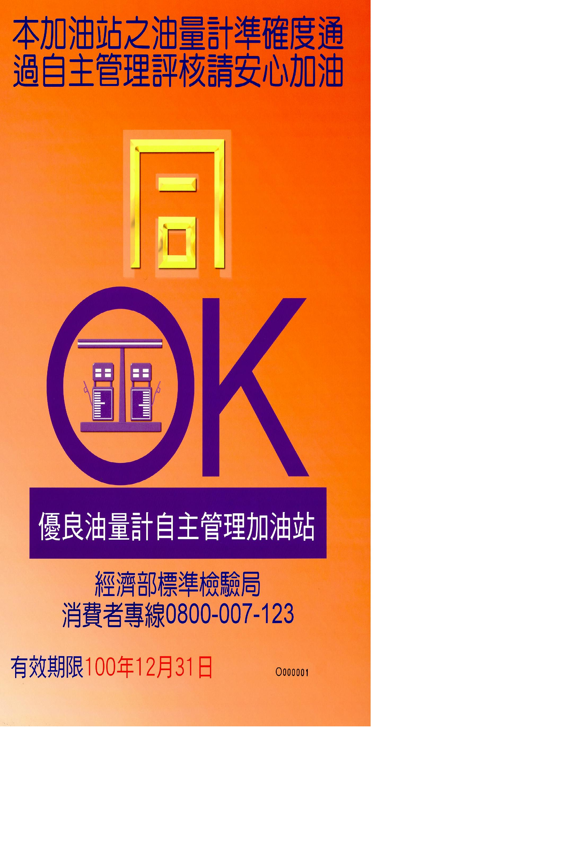
樣張

優良油量計自主管理加油站標章(樣張)
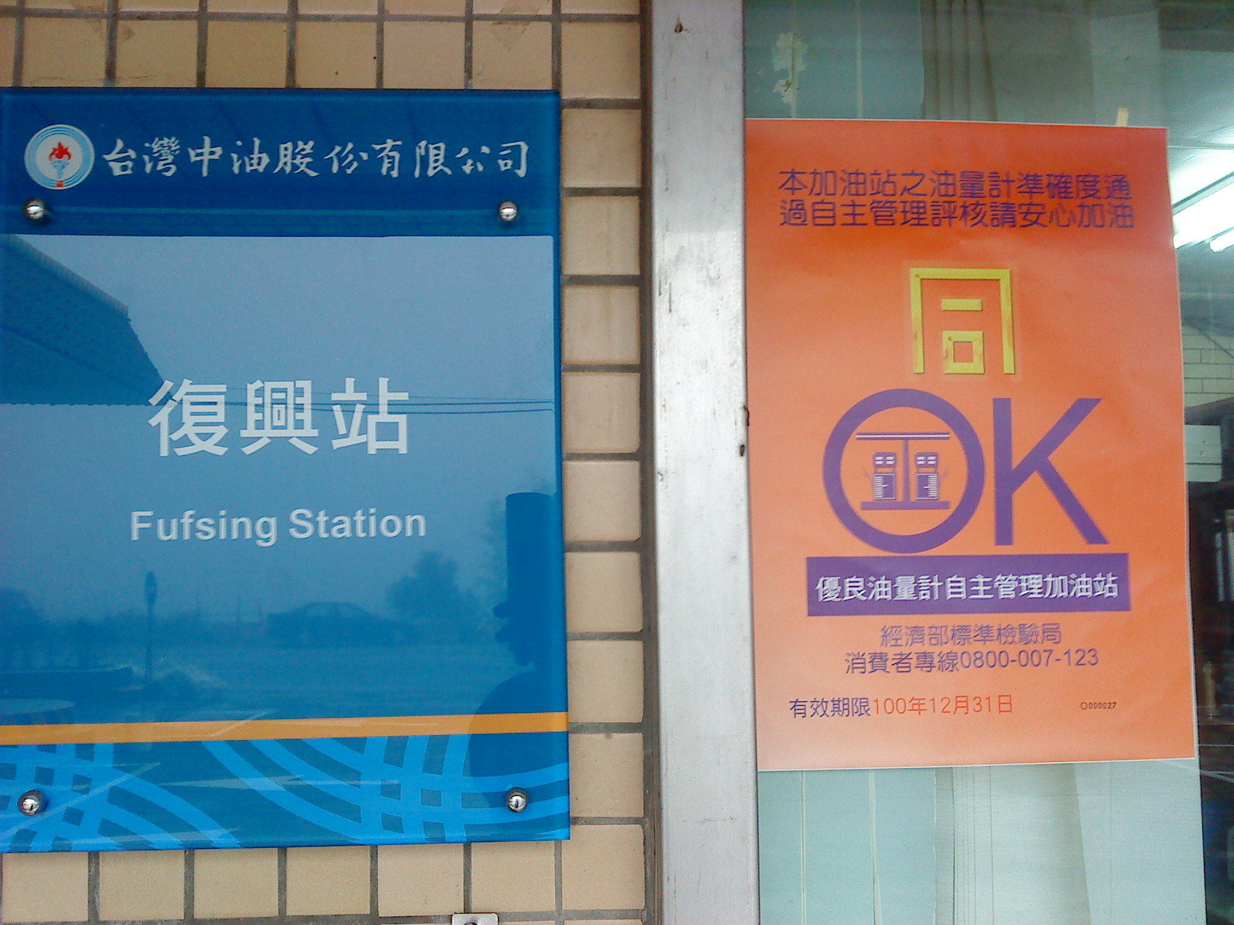
加油站懸掛優良油量計自主管理加油站標章
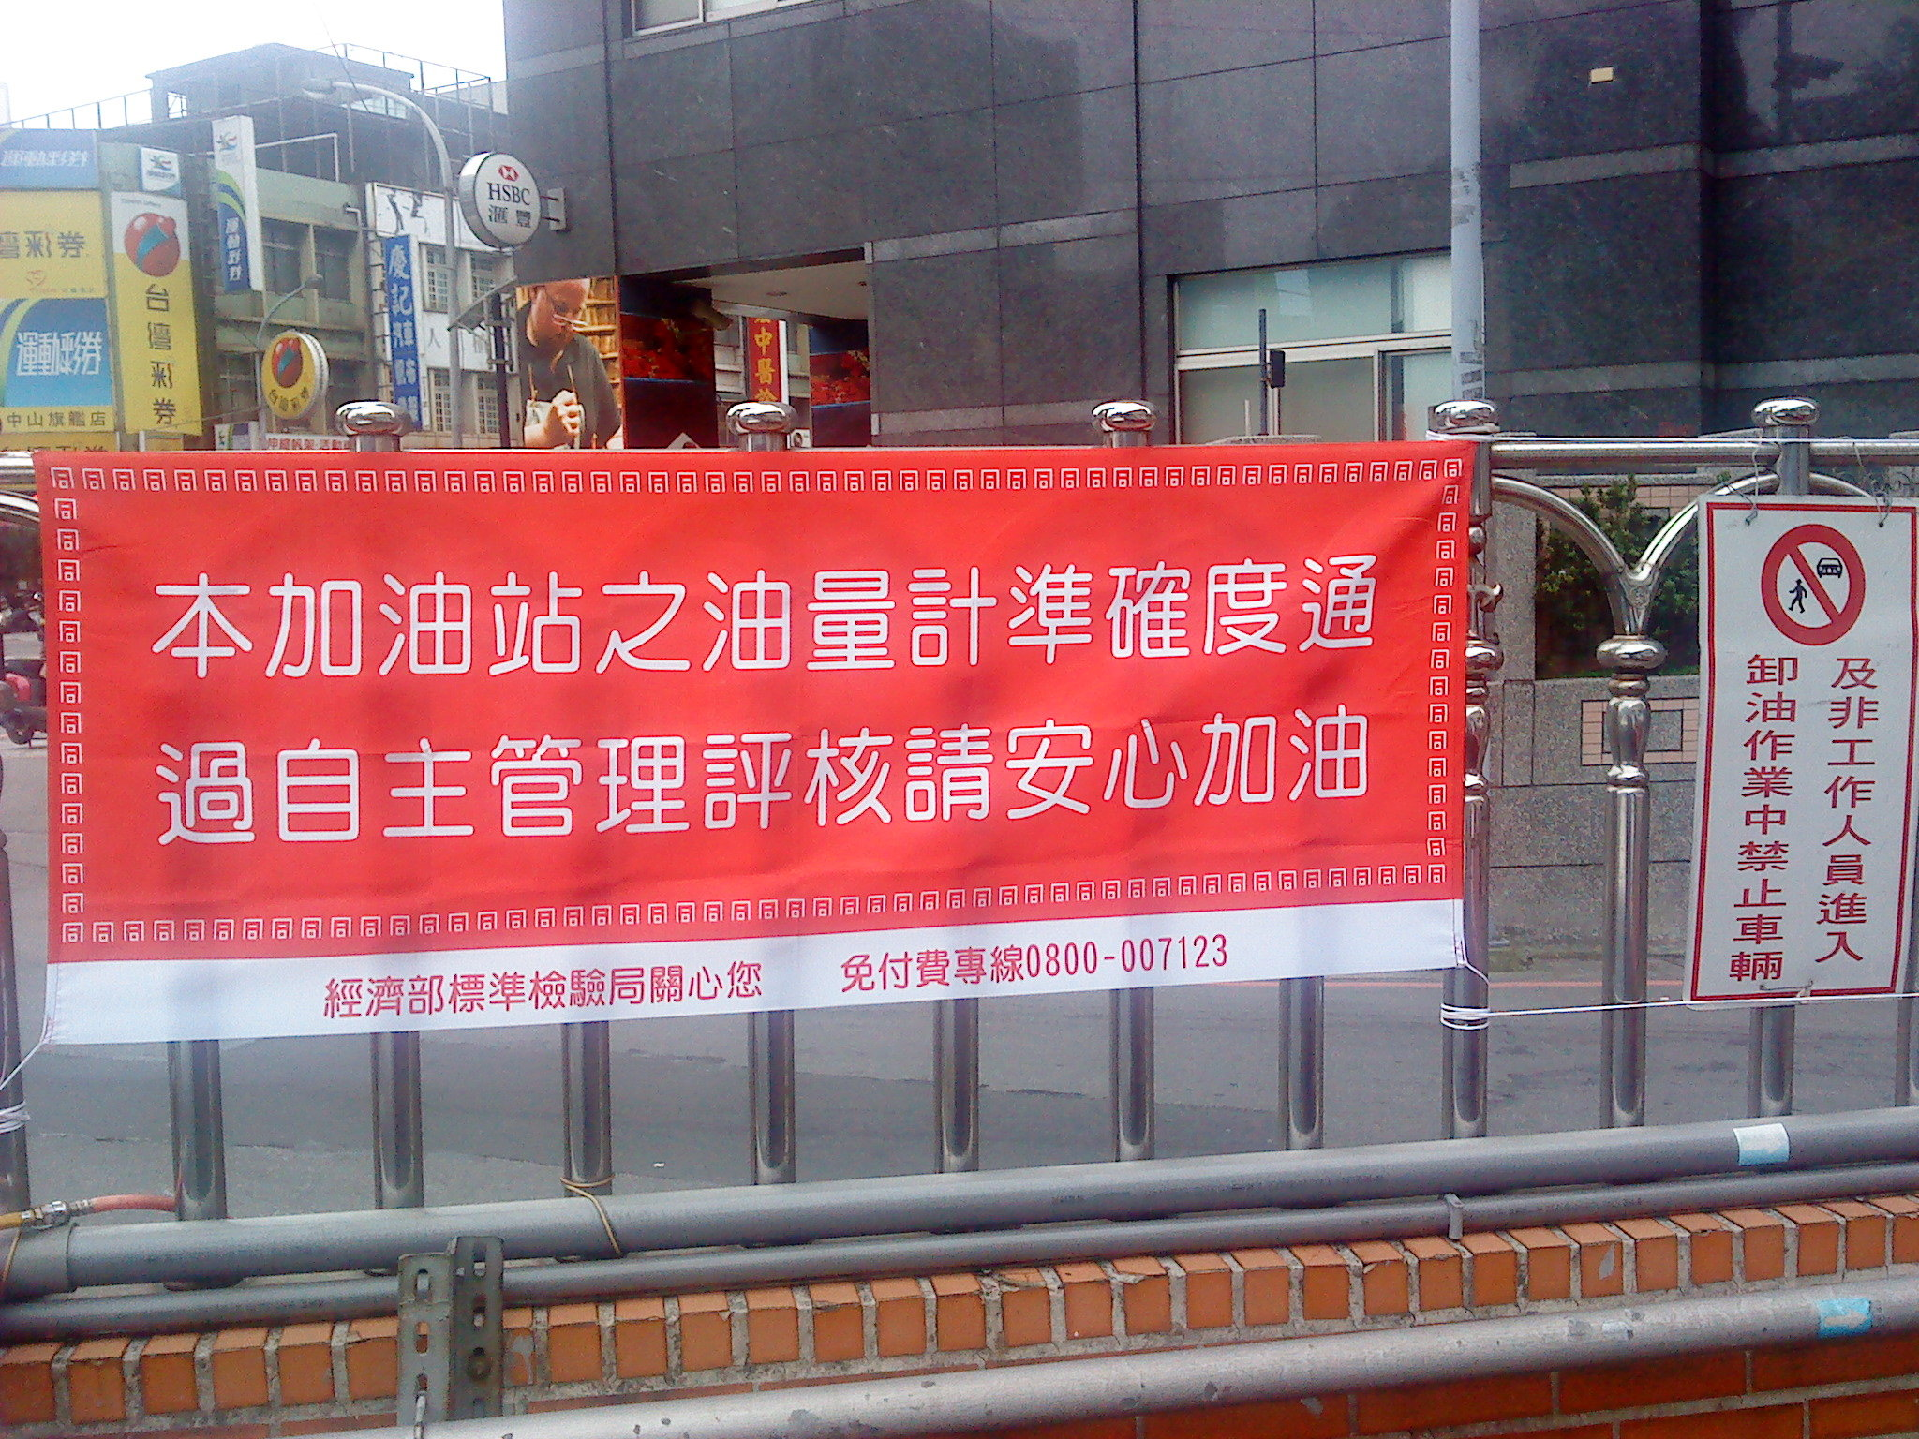
加油站懸掛本局宣導布條

